Keterampilan Komunikasi Interpersonal Anak Terhadap Pola Asuh Orang Tua
Ainur Rosidah¹, Astoni Nurdin², Saikhoni³, Umi Kholidah⁴
Email: ainurrosidah@umpri.ac.id

Abstrak
Pada usia anak mulai masuk sekolah dasar perkembangan anak masih mengikuti pola asuh orang tuanya. Anak mempunyai kecenderungan pada apa yang diajarkan orang tua kepadanya. Secara khusus penelitian ini memiliki tujuan dapat mengetahui bagaimana keterampilan komunikasi interpersonal anak terhadap pola asuh orang tua. Penelitian ini merupakan penelitian deskriptif analisis dengan menggunakan pendekatan kualitatif. Teknik pengumpulan data yang digunakan dalam penelitian ini adalah wawancara, observasi, dan dokumentasi. Teknik analisis data yang digunakan dalam penelitian ini adalah teknik analisis induktif, yaitu analisis yang bertolak dari data dan bermuara pada simpulan-simpulan umum. Hasil dari penelitian yang ditemukan yaitu 1) keterampilan komunikasi interpersonal anak cenderung kepada anak yang orang tua tidak bekerja dan mempunyai waktu yang lama dengan anaknya, dan 2) faktor penunjang adalah adanya dampingan orangtua yang selalu membimbing dan mengarahkan anak dan faktor penghambat adalah tidak semua orang tua mampu mengawasi anak dengan penuh sehingga anak lebih sering bermain di luar.
Kata Kunci: komunikasi, interpersonal, pola asuh orang tua

Abstract
At the age when the child starts entering elementary school, the child's development still follows the upbringing pattern of his parents. Children have a tendency to what their parents taught them. In particular, this study aims to find out how children's interpersonal communication skills relate to parenting styles. This research is a descriptive analysis using a qualitative approach. Data collection techniques used in this study were interviews, observation, and documentation. The data analysis technique used in this study is an inductive analysis technique, namely an analysis that starts from the data and leads to general conclusions. The results of the study found that 1) children's interpersonal communication skills tend to be children whose parents don't work and have a long time with their children, and 2) supporting factors are the presence of parents who always guide and direct children and the inhibiting factor is that not all parents are able to fully supervise children so that children play outside more often.
Keywords: communication, interpersonal, parenting style

PENDAHULUAN
Pola asuh orang tua sangat berpengaruh pada perkembangan anak. Anak akan meniru apa yang telah diajarkan orang tua kepadanya. Orang tua mempunyai pengaruh yang sangat penting pada perkembangan pribadi anak. Segala potensi yang dimiliki oleh anak tumbuh dan berkembang dengan arahan dan panduan yang diberikan oleh orang tua melalui pola asuh. Hal itu dapat tercermin dari perilaku, sikap, dan perkembangan anak. Cara-cara orang tua dalam melindungi, mendidik, mengawasi, merawat, membimbing yang merupakan perlakuan yang tergabung dalam pola pengasuhan sangat berpengaruh dalam mengembangkan segala potensi yang dimiliki anak untuk menjadi individu yang unggul.
Orang tua memiliki gaya pengasuhan yang berpengaruh terhadap kompetensi anak ketika mereka berhadapan dengan dunianya. Orang tua dalam mengasuh anaknya akan menentukan perilaku anak di kemudian hari dimana pola pengasuhan yang diberikan orang tua menjadi hal yang sangat penting dalam proses tumbuh kembang anak baik secara fisik maupun psikis (Nisa et al., 2021). Orang tua sebagai panutan dan guru di rumah sangat berpengaruh besar terhadap pembentukan karakter dan kemampuan interaksi sosial anak sehingga dibutuhkan adanya pola asuh yang tepat (Sari et al., 2021). Anak-anak tumbuh dalam keluarga dengan gaya pengasuhan yang berbeda-beda, maka akan berpengaruh pada perkembangan anak di dalam dan di luar sekolah. Gaya pengasuhan tersebut akan menghasilkan anak yang penurut atau pun tidak penurut. Hal itu sesuai pendapat (Makagingge, Karmila, & Chandra, 2019) Keluarga merupakan dasar pembentukan tingkah laku, watak, moral, dan pendidikan anak agar kelak dapat menyesuaikan diri terhadap lingkungan.
Pola asuh orang tua merupakan bagian dari jalur pendidikan luar sekolah yang diselenggarakan dalam keluarga dan yang memberikan keyakinan agama, nilai budaya, nilai moral, dan keterampilan. Pola asuh orang tua merupakan pendidikan awal bagi anak karena pertama kalinya mereka mengenal dunia setelah dilahirkan dan sebagai didikan orang tua pertama kalinya. Sehingga pengalaman masa anak-anak merupakan faktor yang sangat penting bagi perkembangan selanjutnya. Keteladanan orang tua dalam tindakan sehari-hari akan menjadi wahana pendidikan moral bagi anak yang membentuk anak sebagai makhluk social untuk menciptakan kondisi yang dapat menumbuh kembangkan kreatif dan inisiatif anak.
Menurut Harington dan Whiting (dalam Utama, 2000) menyatakan bahwa pola asuh adalah seluruh interaksi antarorang tua dan anak. pola asuh orang tua adalah pola perilaku yang diterapkan pada anak dan bersifat relative konsisten dari waktu ke waktu. Pola perilaku ini dapat dirasakan oleh anak baik negatif maupun positifnya. Pola asuh orang tua dapat dikatakan sebagai gambaran sikap dan perilkau orang tua dan abak dalam berinteraksi dan berkomunikasi selama pengasuhan (Badriah & Wedi Fitriana, 2018). Dalam interaksi tersebut terdapat cara berkomunikasi, menghargai, memperhatikan, mendisiplinkan, dan bersikap terhadap anak. Pola asuh dapat diartikan sebagai pendekatan orang dewasa kepada anak dalam memberikan bimbingan, arahan, pengaruh dan pendidikan supaya anak nantinya mampu menjadi dewasa yang dapat berdiri sendiri.
Anak mulai masuk usia kanak-kanak akan dituntut dalam berkomunikasi. Kemampuan anak dalam berkomunikasi berbeda-beda. Ada anak yang kurang lancar dalam berkomunikasi dan ada anak yang sudah lancar berkomunikasi. Komunikasi yang lancar bearti anak sudah dapat berkomunikasi efektif. Komunikasi efektif yaitu komunikasi yang mampu menghasilkan perubahan sikap (attitude change) pada orang lain yang bisa terlihat dalam proses komunikasi (Hanum, 2017:47).
Komunikasi yang lebih efektif terjadi apabila komunikator dan komunikan terdapat persamaan dalam pengertian, sikap dan bahasa. Menurut Mulyana (2004:48) Komunikasi dapat dikatakan efektif apabila komunikasi yang dilakukan di mana:
- Pesan dapat diterima dan dimengerti serta dipahami sebagaimana yang dimaksud oleh pengirimnya.
- Pesan yang disampaikan oleh pengirim dapat disetujui oleh penerima dan ditindaklanjuti dengan perbuatan yang diminati oleh pengirim.
- Tidak ada hambatan yang berarti untuk melakukan apa yang seharusnya dilakukan untuk menindaklanjuti pesan yang dikirim
Pola asuh orang tua dapat membedakan hasil komunikasi interpersonal anak yang berbeda pula. Komunikasi interpersonal adalah proses penerimaan dan pengiriman pesan di antara dua orang atau lebih, informal ataupun formal (Devito, 2009). Komunikasi interpersonal dimengerti sebagai umpan balik yang saling berkaitan satu sama lain yang bertujuan membantu seseorang meningkatkan efektivitas pribadi dan efektivitas antara pribadi. Komunikasi interpersonal mengharuskan pelaku untuk bertatap muka antara dua orang atau lebih dengan membawakan pesan verbal maupun nonverbal sehingga masing-masing bisa memahami satu sama lain dan berinteraksi secara efektif (Novia et al, 2023).
Masing-masing orang tua mempunyai profesi yang berbeda-beda. Cara medidik orang tua juga berbeda-beda. Dari perbedaan profesi orang tua tersebut menghasilkan keterampilan komunikasi interpersonal anak. Maka dari itu penelitian ini perlu dilakukan untuk mengetahui keterampilan komunikasi interpersonal anak dari latar belakang orang tua yang berbeda-beda. Penelitian ini akan membahas tentang keterampilan komunikasi interpersonal anak terhadap pola asuh orang tua. Kebaruan dari penelitian belum ada yang meneliti secara lebih mendalam yang membedakan komunikasi anak antara orang tua yang bekerja dan orang tua yang tidak bekerja.

METODE PENELITIAN
Penelitian ini merupakan penelitian analisis deskriptif dengan menggunakan pendekatan naturalistik, karena dilakukan pada latar alamiah. Metode yang digunakan adalah metode kualitatif, artinya sebagai prosedur penelitian yang menghasilkan data deskriptif berupa kata-kata tertulis dari orang-orang dan perilaku yang diamati. Penelitian ini terkait dengan keterampilan komunikasi interpersonal anak terhadap pola asuh orang tua di Pringsewu Selatan. Penelitian ini menggunakan metode wawancara di lokasi penelitian, yaitu di Kecamatan Pringsewu. Selain metode wawancara, peneliti menggunakan panduan menyimak untuk menyimak keterampilan komunikasi personal anak. Dalam wawancara tersebut beberapa informasi berikut sangat dibutuhkan yaitu mengetahui factor pendorong dan penghambat keterampilan komunikasi personal anak di Pringsewu Selatan. Data tersebut dapat diperoleh dari masyarakat setempat dengan kriteria yang sesuai penelitian ini.

HASIL DAN PEMBAHASAN
Hasil observasi yang dilakukan menunjukkan bahwa keterampilan komunikasi interpersonal anak terhadap pola asuh orang tua berbeda-beda. Orang tua yang menemani anaknya belajar di rumah setiap harinya dengan orang tua yang tidak menemani belajar anaknya setiap harinya hasilnya berbeda-beda. waktu belajar yang berbeda-beda.
- Wujud Keterampilan Komunikasi Interpersonal Anak Terhadap Pola Asuh Orang Tua
Hasil observasi yang dilakukan menunjukkan bahwa orang tua menemani anaknya belajar di rumah dengan waktu belajar yang berbeda-beda. Orang tua yang tidak bekerja dengan orang tua yang bekerja mempengaruhi keterampilan komunikasi interpersonal anak. Orang tua yang bekerja dan lengkap tidak memiliki waktu luang untuk membimbing anaknya dalam pemahaman membaca, karena kesibukannya dalam pekerjaan dan akhirnya anak belajar sendiri. Terkadang belajar dan bermain lebih banyak bermainnya. Orang tua yang single bekerja lebih pada kesibukannya dan anaknya tidak mempunyai waktu lebih dengan ibunya, anaknya lebih kepada bimbingan bimbel atau asuhan orang lain.
Orang tua yang dimaksudkan dalam penelitian ini adalah seorang ibu. Seorang ibu yang bekerja dan tidak bekerja itu menghasilkan pemahaman membaca anak yang berbeda. Pemahaman membaca anak bergantung pada didikan orang tuanya. Anak usia 6-7 tahun lebih kepada bermain daripada belajar. Maka dari itu peran orang tua sangat penting dalam pemahaman membacanya. Seringnya anak diberikan bimbingan dan pelatihan menjadikan anak tersebut cepat menangkap dalam pemahaman membaca, sebaliknya anak yang tidak diberi bimbingan pemahaman membacanya kurang.

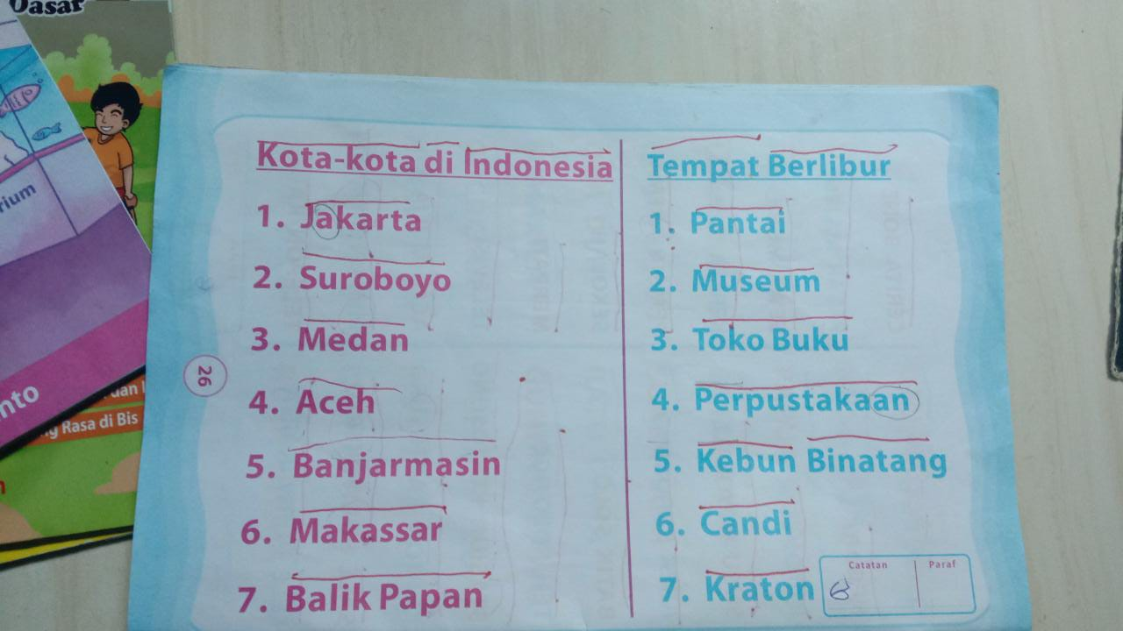

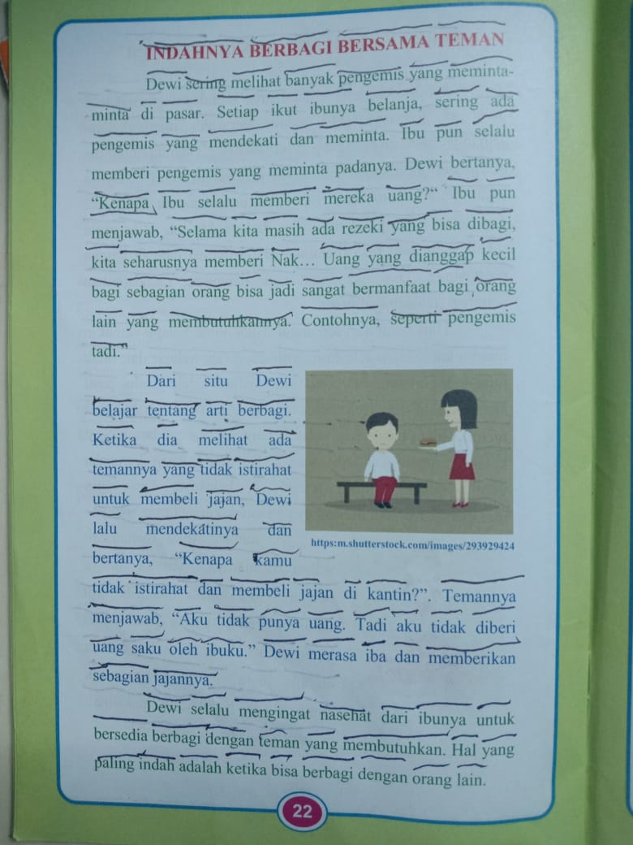

- Faktor Pendukung dan Penghambat Pola Asuh Orang Tua dalam Pemerolehan Bahasa Anak Terhadap Kemampuan Pemahaman Membaca
Adapun faktor penghambat dan pola asuh orang tua dalam pemerolehan bahasa anak terhadap kemampuan pemahaman membaca adalah:
- Faktor Penunjang
- Adanya dampingan orangtua yang selalu membimbing dan mengarahkan anak.
- Belajar membaca dapat diperoleh dari aplikasi gadget.
- Variasi pembelajaran yang lumayan banyak sehingga menunjang untuk beberapa tingkatan belajar membaca anak.
- Faktor Penghambat
- Tidak semua orang tua mampu mengawasi anak dengan penuh sehingga anak lebih sering bermain di luar,
- orang tua yang sibuk bekerja sehingga tidak memiliki waktu luang untuk anak,
- orang tua yang hanya memberikan mainan tanpa memperhatikan proses belajar anak.

DAFTAR PUSTAKA
Badriah, E. R., & Wedi Fitriana. (2018). Pola Asuh Orang Tua dalam Mengembangkan Potensi Anak Melalui Homeshooling di Kancil Cendikia. Comm-Edu, 1(1), 1–8. https://doi.org/http://dx.doi.org/10.22460/comm-edu.v1i1.54
Mulyana, Deddy. (2007). Ilmu Komunikasi: Suatu Pengantar. Bandung: Remaja Rosdakarya.
Devito, J. A. (2009). The Interpersonal Communication Book. Hunter College Of The City University Of New York.
Hanum, A. S., Prihastanti, E., & Jumari. (2017). Ethnobotany of Utilization, Role, and Philosopical Meaning of Parijoto (Medinilla, spp) on Mount Muria in Kudus Regency, Central Java. AIP Conference Proceedings. 1868(1): 90018.
Nisa, K., Fakhriyah, F., & Masfuah, S. (2021). Hubungan Pola Asuh Dengan Kecerdasan Emosional Anak Pada Usia 11-12 Tahun. 7(1), 55–63. Https://Doi.Org/10.31949/Educatio.V7i1.830
Novia, Nita Heri., Tritjahjo Danny S., Yari D., (2023). Hubungan Pola Asuh Orangtua dan Komunikasi Interpersonal dengan Interaksi Sosial Remaja Karang Taruna Grogol RW 07 Blotongan Salatiga. Jurnal Ilmiah Wahana Pendidikan. 9(1), 310-317. DOI: https://doi.org/10.5281/zenodo.7527596
Makagingge, M., Karmila, M., & Chandra, A. (2019). Pengaruh Pola Asuh Orang Tua Terhadap Perilaku Sosial Anak (Studi Kasus Pada Anak Usia 3-4 Tahun di KBI Al Madina Sampangan Tahun Ajaran 2017-2018). Yaa Bunayya Jurnal Pendidikan Anak Usia Dini, 3(2), 115–122. https://doi.org/10.24853/yby.3.2.16-122
Sari, Al Meyda S., Fina F., Ika A.P. (2021). Pengaruh Pola Asuh Demokratis terhadap Kemampuan Komunikasi Interpersonal Anak Usia 10-12 Tahun. Jurnal Basicedu. 5(4). 2513 – 2520. https://jbasic.org/index.php/basicedu.

Utama, Maria M. Ze. (2000). Hubungan Pola Asuh Orang Tua dengan Perilaku Agresif Sisiwa SLTP Ghandi Poera. Skripsi. Jakarta.

